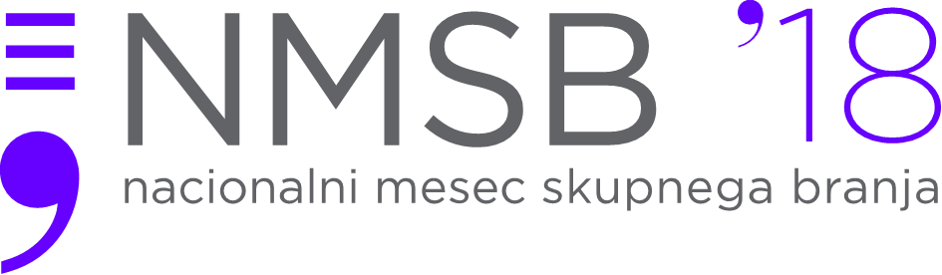
https://dogodkovnik.acs.si/nmsb2018/
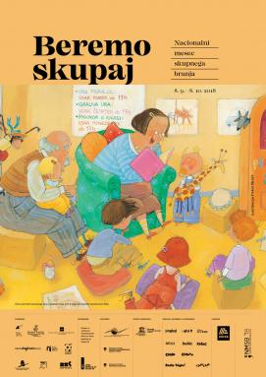
Na pobudo Bralnega društva Slovenije, Društva Bralna značka Slovenije – ZPMS, Zveze bibliotekarskih društev Slovenije, Mestne knjižnice Kranj, Društva slovenskih pisateljev, Slovenske sekcije IBBY, Združenja splošnih knjižnic, Mariborske knjižnice in Mestne knjižnice Ljubljana je letos potekal prvi Nacionalni mesec skupnega branja, ki je trajal od 8. septembra 2018, mednarodnega dneva pismenosti, do 8. oktobra 2018, zaključka Tedna otroka®. V tem mesecu so sodelovali in se povezali vsi, ki v Sloveniji in zamejstvu skrbijo za spodbujanje branja in bralne kulture, pristojna ministrstva, zavodi, uradi in agencije, vzgojno-izobraževalni zavodi, visokošolske zavodi, kulturne ustanove, splošne knjižnice, založbe, knjigarne …, nevladne ustanove z različnih področij, ki v središče svojega delovanja postavljajo otroke, mladino, starejše in družine oz. delujejo medgeneracijsko, ter vsi strokovni delavci, ki se pri svojem delu srečujejo z različnimi generacijami.
Častni pokrovitelj je bil predsednik Republike Slovenije g. Borut Pahor.
177 izvajalcev je poskrbelo za izvedbo 594 dogodkov.
NMSB smo se pridružili tudi na naši šoli.
- Učenci 1. triletja so z razredničarkami obiskali Krajevno knjižnico Škocjan, pripravili in uredili razredne knjižnice in bralne kotičke, vsako jutro so brali tudi v jutranjem krogu.
- 3. teden v septembru je na šoli potekal Bralni teden – prebirali smo odlomke besedil, ki jih učenci prebirajo za šolsko Cankarjevo tekmovanje.
- Prvošolci so se razveselili slikanice Anje Štefan Kotiček na koncu sveta, ki so jo prejeli v dar na pobudo Bralne značke Slovenije in Javne agencije za knjigo RS ter ob denarni podpori podjetja Hofer.
- 17. septembra smo se pridružili 59. sezoni vseslovenske bralne značke.
- 1. teden oktobra smo zaključili Metelkovo počitniško bralno značko. Letos jim je knjiga krajšala počitniške dneve 40 metelkarjem. Za branje prejmejo posebno priznanje.
- Sedmošolci so v okviru vseslovenskega bralnega projekta Rastem s knjigo prejeli knjižno darilo Nataše Konc Lorenzutti Avtobus ob treh; knjigo bodo prebirali za šolsko Cankarjevo tekmovanje.
- Branju so se posvečali tudi četrto- in petošolci pri pouku in v oddelku podaljšanega bivanja.
- Po metodi dolgega branja so spoznavali besedilo za šolsko Cankarjevo tekmovanje pri urah slovenskega jezika učenci od 6. do 9. razreda.
- Na POŠ Bučka so v okviru ekološke bralne značke ob slovenski ljudski pravljici Pšenica, najlepši cvet spoznavali pot za pripravo kruha od setve do žetve, od mlina do prihoda v domačo kuhinjo.

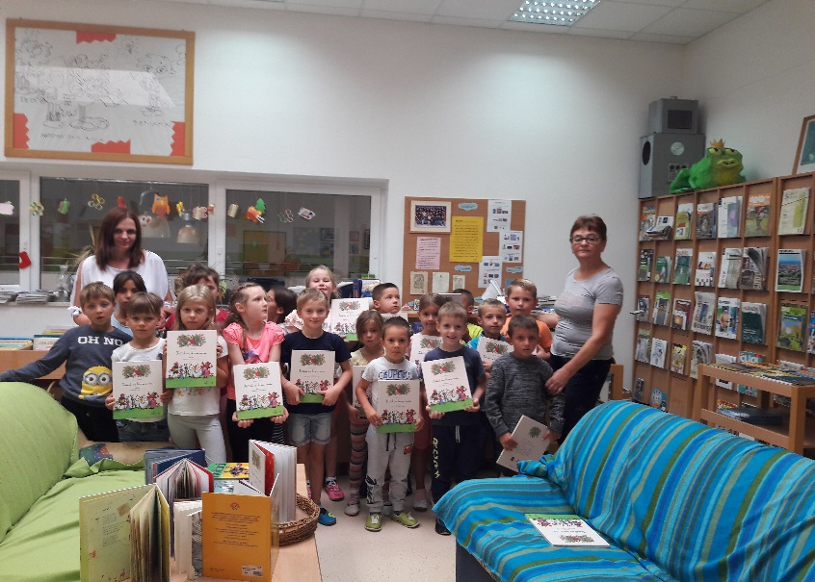
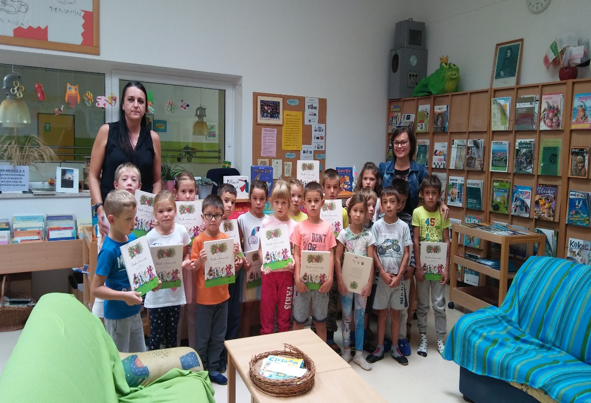

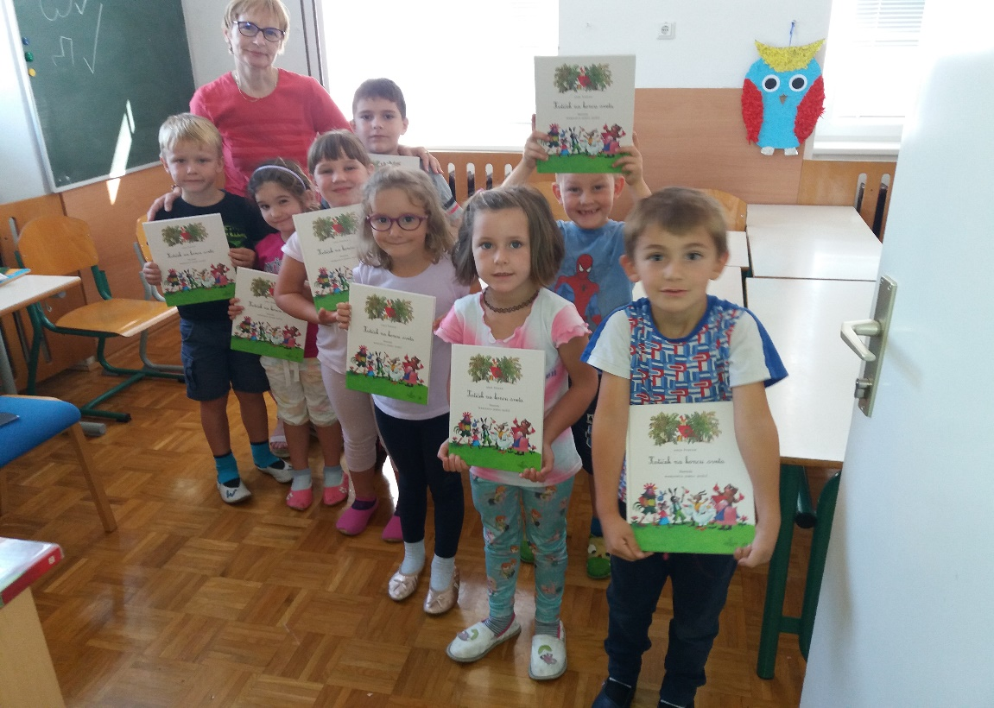

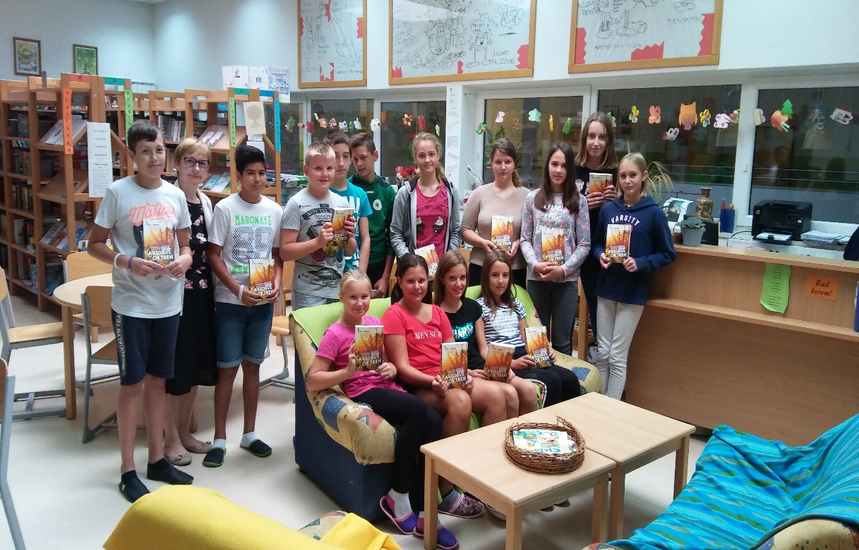

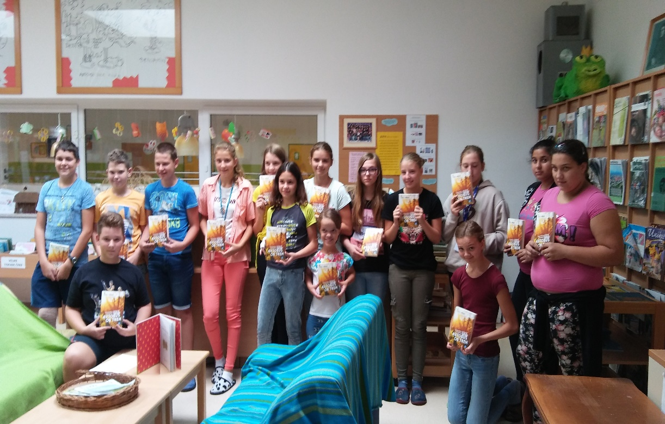

Za šolsko knjižnico Marinka Cerinšek

